ANEXO Nro. 1
CARTA DE PRESENTACIÓN DE LA OFERTA

Apartadó, xxx de xxxxxxxxxxxxx de 2022

Señor:
FELIPE CAÑIZALEZ PALACIOS

Municipio de Apartadó

Carrera 100 Nro. 103ª - 02

El suscrito (se coloca el nombre del Representante Legal, en nombre y representación de (se coloca la razón social o si es Persona Jurídica), me dirijo a ustedes con el fin de presentar propuesta, de acuerdo con lo estipulado en la Selección de Mínima Cuantía Nro. 038 de 2022, cuyo objeto es el: “ADQUISICIÓN DE EQUIPOS Y MENAJE PARA LA DOTACIÓN DE RESTAURANTES ESCOLARES DE LAS INSTITUCIONES EDUCATIVAS OFICIALES DONDE SE PRESTA EL SERVICIO DE ALIMENTACIÓN ESCOLAR”

CONDICIONES TÉCNICAS EXIGIDAS:
Con el objeto de satisfacer la necesidad de manera oportuna, la contratación a realizar tendrá las siguientes condiciones:

ANEXO 1. FICHA TÉCNICA
DESCRIPCIÓN DEL PRODUCTO | CANTIDAD | ESPECIFICACIÓN TÉCNICA | PRESENTACIÓN
Estufa industrial de 2 quemadores con manguera y regulador | 6 | Estufa industrial de 2 puestos con quemadores medianos, en lámina calibre 20 con puntura verde martillado, parilla en tubo cuadrado de 1",, parrilla quemador en ángulo de 1" calibre 1/8 | 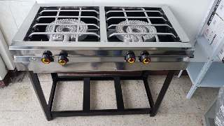
Estufa industrial de tres quemadores para pipeta de gas con manguera y regulador | 2 | Estufa industrial de 3 puestos con quemadores medianos, en lámina calibre 20 con puntura verde martillado, parilla en tubo cuadrado de 1",, parrilla quemador en ángulo de 1" calibre 1/8 | 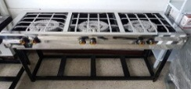
Licuadora Industrial Trabajo Pesado 5 Litros De 1 Hp | 5 | Licuadora industrial de 5 litros de alto rendimiento para preparación de jugos y salsas a partir de frutas y verduras. *Motor: de 1 hp.  *3600 RPM. *Voltios 110. *Cuchilla calibre 12, 4 aspas *Sistema basculante montado en soportes de acero inoxidable. *Sistema de seguridad en el vaso por medio de un pasador. *Vaso Cónico  *Sello Mecánico *Bases | 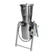
Licuadora no industrial | 2 | Licuadora de tres velocidades, capacidad de 1.25 litros, material del vaso en vidrio, material del acople metálico, material de la cubierta en acero inoxidable, potencia del motor 600 watts, medidas 22x33.4x 19 cm (ancho x alto x largo); Garantía mínima de un (1) año expedida por fabricante o canal de distribución. | 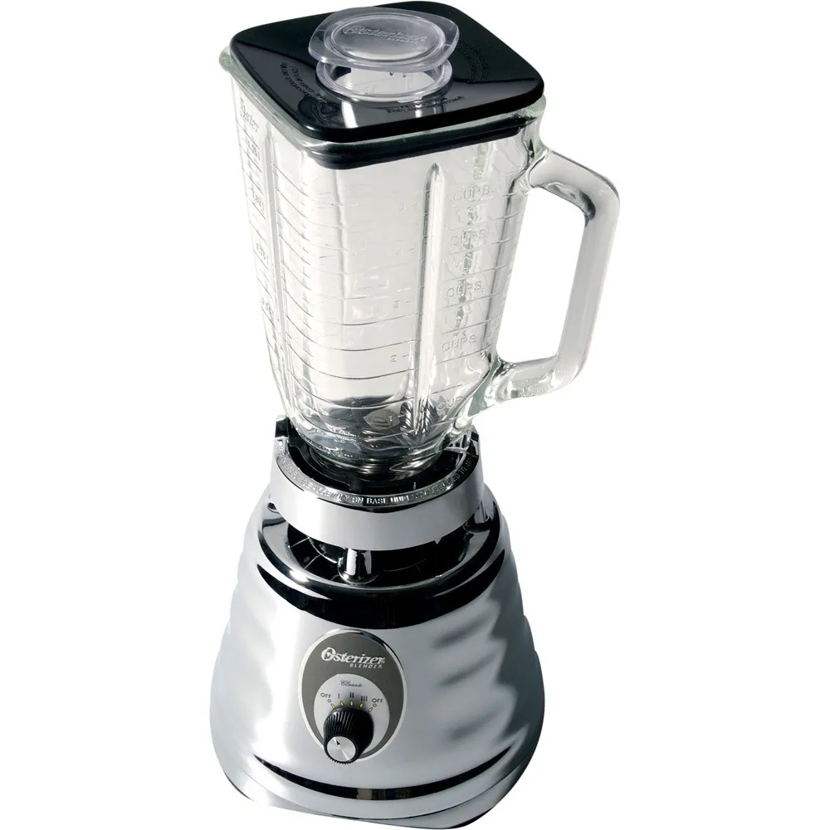
Nevera 448 Litros | 8 | Tipo de Refrigeración: No Frost, Dispensador de Agua: Si, Iluminación: LED, Panel de Control: Digital, Consumo Energía:42 kWh/mes, Ahorro relativo:56,2 (%), Clase climática: T, Capacidad bruta En Litros:448 Lts, Capacidad neta en litros:428 Lts, Capacidad neta congelador:104 Lts, Capacidad neta refrigerador:300 Lts, Material De Las Bandejas: Plástico, Tipo de iluminación: LED, Panel Digital: Sí, Control De Temperatura: Digital, Fabricador De Hielo: Sí, GARANTÍA: 10 Años en el compresor y 1 año en los demás componentes. Peso:63 Kg, Tipo: No Frost, Material: Acero, Voltaje:115V, Color: Titanio | 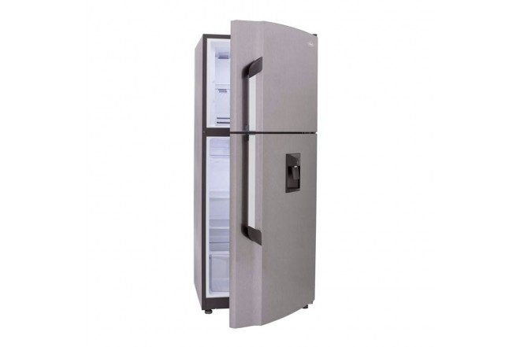
Nevera 391 Litros | 1 | Dimensiones (Alto x Ancho x Profundidad): 176 x 67.9 x 79 cm, Capacidad total útil: 391 lt, Tipo de dispensador de agua: Manual, Tipo de dispensador de hielo: Manual,  Clasificación energética: A, No Frost, Material de las bandejas vidrio templado, Capacidad útil del congelador 101 lt, Capacidad útil del refrigerador 290 lt, Volumen nominal bruto total 400 lt, Iluminación, Profundidad con la manilla 82 cm, Garantía del proveedor 10 años, Tensión nominal de la operación 120V, Corriente nominal de la operación 115V, Potencia nominal de la operación 120 W  Consumo de energía 33.6 kWh/mes | 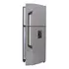
Cuchara de cabo largo sin hueco | 37 | Cuchara para preparación de alimentos cabo de mínimo 50 cm, acero inoxidable. | 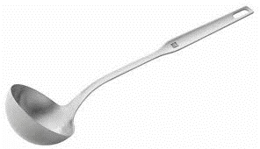    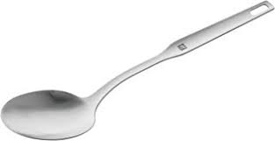  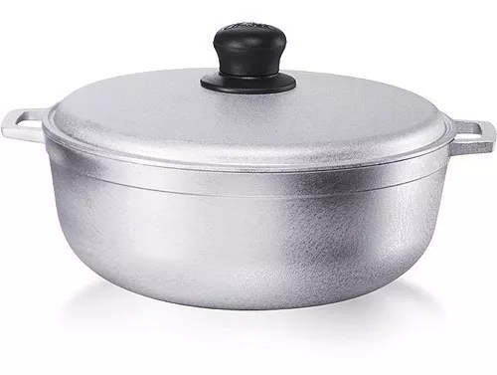
Cucharón de cabo largo | 37 | Cucharon porcionador de alimentos cabo de mínimo 50 cm, acero inoxidable.
Cucharas sopera de aluminio | 1000 | Cuchara sopera elaborada en acero inoxidable
Caldero 36Cm | 4 | Caldero 36 cm Aluminio, Capacidad 11.4 Lt, Diámetro 36 cm, Alto 21 cm aproximadamente
Balde plástico con tapa (50 litros) | 2 | Debe estar fabricado con polietileno de alta densidad con una resistencia tal que garantice su funcionalidad adecuada, resistencia al impacto y pueda soportar el contenido de líquidos de acuerdo con su capacidad de volumen. Deben ser uniformes en su color y estar libres de impurezas, grietas, rasgaduras, ampollas u otros defectos que afecten su uso normal. La base del balde debe tener un borde para facilitar su manejo. El balde debe contener mango que permita su fácil manipulación y garantizar que pueda transportarse con la totalidad del contenido, sin riesgo de ruptura o agrietado de sus partes | 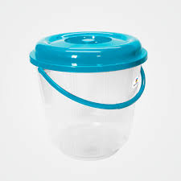
Caja Monserrat - Guarda loza | 2 | Caja Monserrat # 3- 50 LTS | 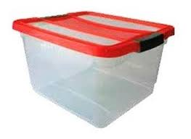
Cuchillo grande cabo 20 Cm Acero Inoxidable | 20 | Hoja de acero inoxidable con mango de baquelita. Sujeción de tres remaches para mayor durabilidad. Mango ergonómico para un agarre seguro y cómodo. Ideal para cortar, rebanar y picar verduras, vegetales, frutas y carnes | 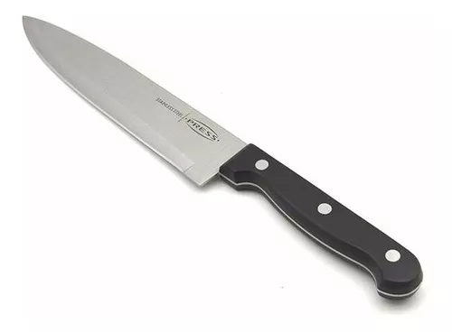
Cuchillo De Cocina Para Vegetales 12.5 Cm Acero Inoxidable | 30 | Cuchillo legumbrero fabricado en acero inoxidable con mango en inyección de polipropileno anatómico
Olla presión 8 litros | 1 | Olla a presión en aluminio con capacidad de 8 litros, con dispositivo para liberar presión de manera segura con asas afenólicos que no se calientan, Fusibles plásticos, válvulas de seguridad, de marca especializada | 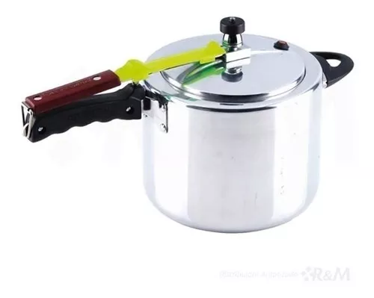
Olla presión 8 litros | 1 | Olla a presión en aluminio con capacidad de 10 litros, con dispositivo para liberar presión de manera segura con asas afenólicos que no se calientan, Fusibles plásticos, válvulas de seguridad, de marca especializada
Olla caldero 20 litros con orejas | 2 | Olla caldero 20 litros con orejas | 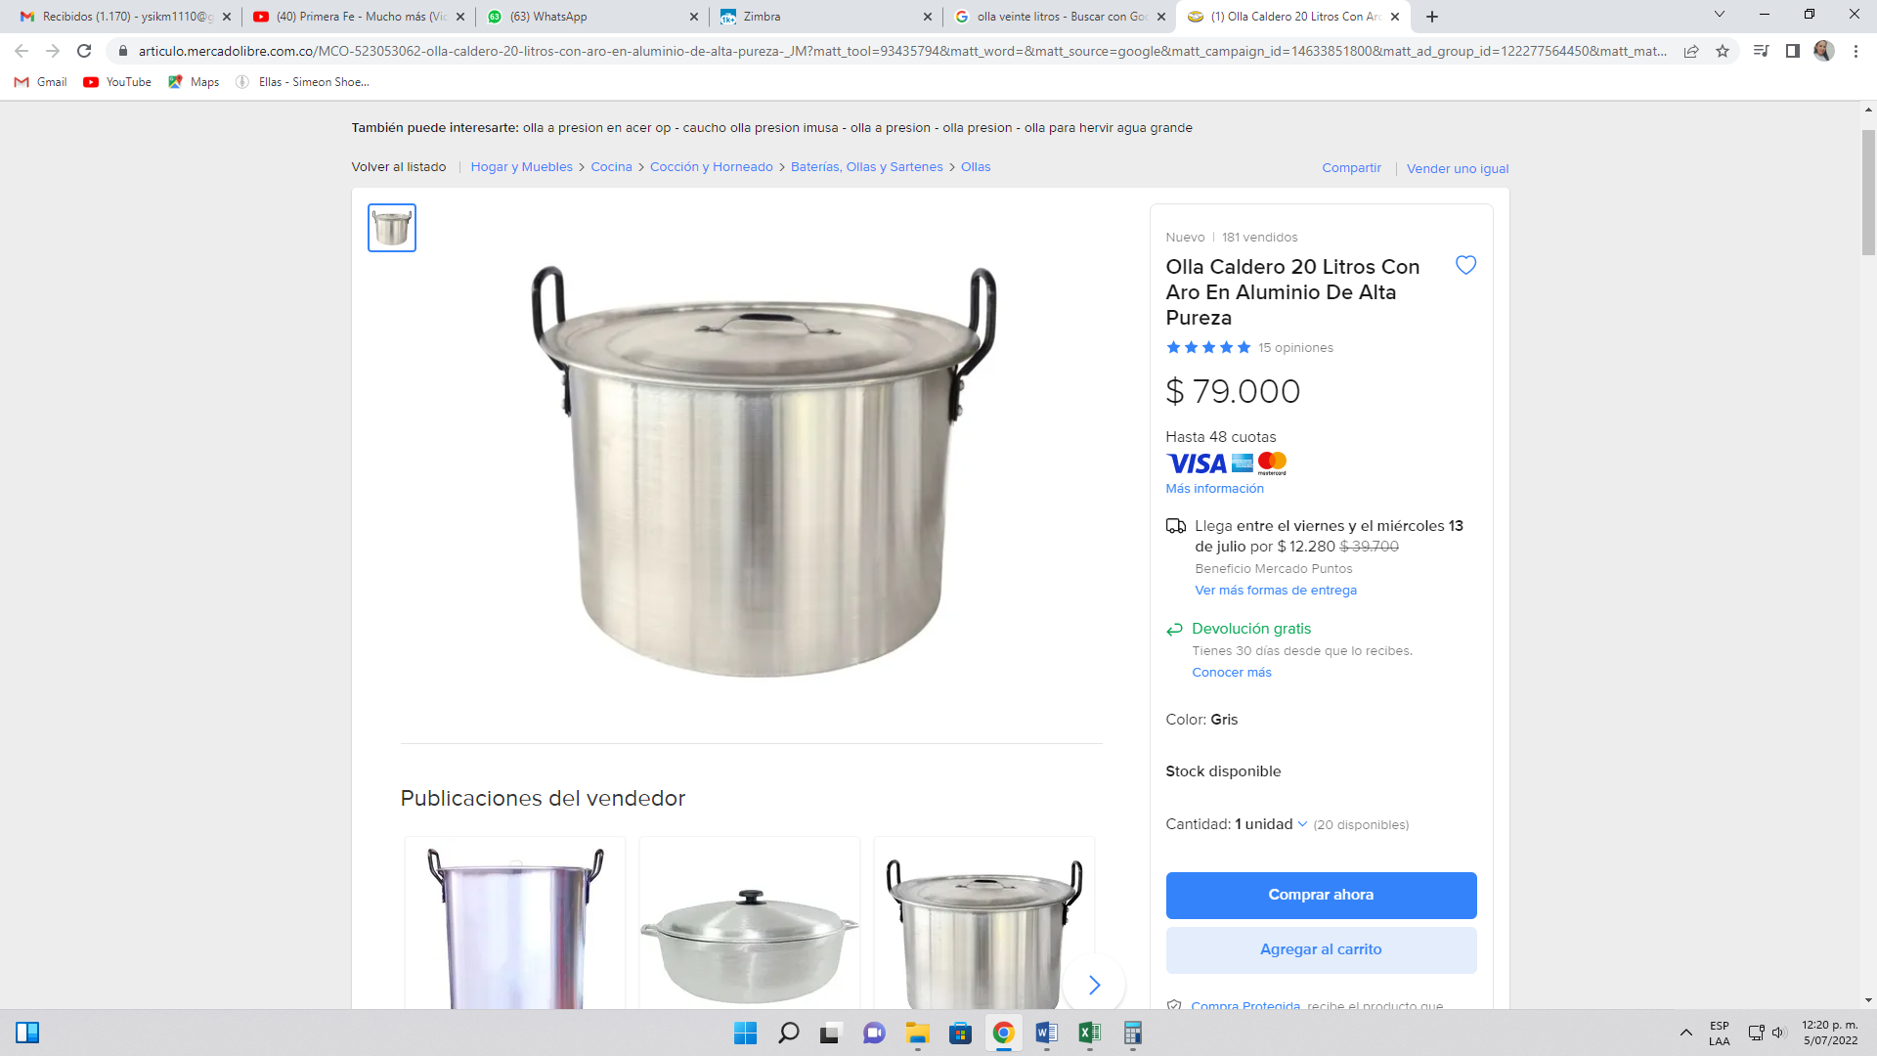
Rallador | 2 | Rallador en acero inoxidable para mayor durabilidad y eficiencia de corte. Peso: 0,3, Largo: 6cm, Alto: 22,5cm  Ancho: 8,5cm | 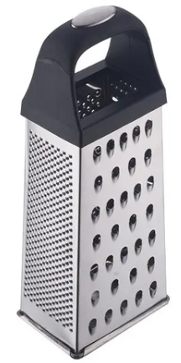
Tabla de picar de grande | 2 | Tabla Picar 40X26Cm Blanca Clásica. Material: Polipropileno  Ideal para cortar todo tipo de alimentos | 
Tanque Colplast 110 litros | 6 | Largo: 62,0 cm. - Ancho: 55,0 cm. - Alto: 69,0 cm. - Peso bruto: 2,5 kg. - Material: Plástico. - Capacidad: 80 L. | 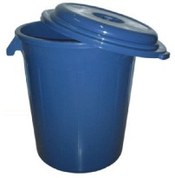
Cilindro con recarga de gas | 2 | Cilindro de gas de 40 libras, para las nuevas sedes de Guineo Alto y El Salto | 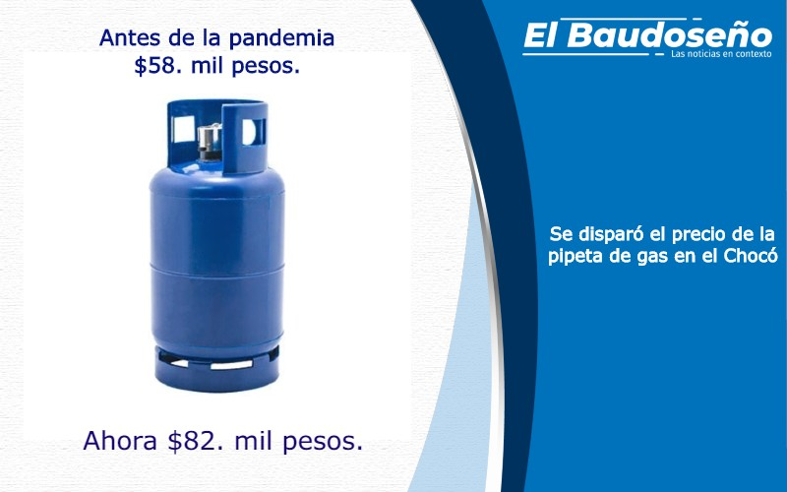

OBLIGACIONES DEL CONTRATISTA:

GENERALES:

- Allegar copia física de la propuesta con todos sus anexos, una vez sea aceptado el contrato electrónicamente.

- Aportar copia de afiliación a un sistema de pensiones, salud y riesgos laborales y presentar las copias de las autoliquidaciones de acuerdo a la Decreto 1273 de 2018, los cuales deberá cancelar en los términos que establezca la Ley. Igualmente, el pago de aportes parafiscales cuando a ello hubiere lugar.

- Cumplir con el objeto del contrato en la forma y tiempo pactados.

- Asumir bajo su costo y riesgo todos los gastos en que incurra para la ejecución del contrato de prestación de servicios.

- Suministrar los informes derivados de la ejecución del contrato que le sean solicitados por el municipio.

- Mantener comunicación permanente con el municipio a fin de recibir orientaciones, evaluar el proceso y velar por el cumplimiento del objeto del contrato.

- Garantizar que el servicio sea de óptima calidad y que cumpla con todas las características y especificaciones consignadas en la propuesta.

- Atender las consultas y sugerencias del supervisor que asigne el Municipio.

- Dar cumplimiento a los procesos, relacionadas con la Seguridad y Salud en el trabajo, Gestión de la Información y el Sistema de Gestión Integral

- Entregar mediante formato de inventario establecido por la alcaldía de Apartadó, los documentos de archivo que hayan generado en el ejercicio de sus obligaciones cuando culmine el contrato, tanto los documentos físicos en archivos tradicionales, como los documentos electrónicos que se encuentren en los equipos de cómputo sistemas de información, portátiles de almacenamiento y en general cualquier dispositivo o medio electrónico de conformidad con la tabla de retención documental.

- Garantizar los equipos, implementos e insumos necesarios para la ejecución realización de sus obligaciones contractuales.

- Presentar informe mensual de las actividades realizadas en cumplimiento de cada una de las obligaciones específicas relacionadas en el contrato, en medio magnético y físico.

ESPECÍFICAS:

El contratista que se seleccione deberá dar cumplimiento a las siguientes obligaciones y/o condiciones contractuales:

- Hacer entrega al almacén general para su ingreso en el inventario de las Instituciones Educativas, adscritas a la Secretaría de Educación de los elementos relacionados en el ANEXO 1. FICHA TÉCNICA DEL PRODUCTO, con las especificaciones técnicas señaladas de equipo y menaje.
- Hacer la distribución y entrega en sitio según lo indicado en el ANEXO 2. DISTRIBUCIÓN POR INSTITUCIONES Y SEDES EDUCATIVAS.
- Garantizar la calidad de los bienes suministrados y que los mismos sean totalmente nuevos y sin uso previo.
- Todos los elementos deberán estar empacados y que se puedan apilar de acuerdo a las normas técnicas Icontec exigidas.
- Adjuntar las garantías del fabricante de la calidad de los muebles.
- Cambiar el bien o los bienes, partes o elementos, cuando a juicio del contratante y/o el Supervisor no cumpla con las especificaciones requeridas o cuando haya defectos de fabricación, violación a las normas de calidad y diseños, sin que ello implique la pérdida de la garantía.
- Hacer entrega de las actas firmadas por los rectores de cada establecimiento educativo donde realiza la entrega.
- Anexar evidencias fotográficas del equipo y menaje entregado para cada sede educativa
- Cumplir con los tiempos acordados para la entrega de los bienes.
- Las demás obligaciones que se deriven del Pliego de Condiciones, la propuesta y de la naturaleza del contrato.

OBLIGACIONES DEL CONTRATANTE:

- Pagar en la forma establecida en la cláusula FORMA DE PAGO, las facturas presentadas por el contratista, para lo cual se deberá observar el procedimiento establecido internamente por la Secretaría de Hacienda del Municipio de Apartadó.
- Impartir instrucciones para la adecuada prestación del objeto contratado.
- Ejercer la supervisión del contrato a celebrar.
- Suministrar al contratista en forma oportuna la información necesaria para el adecuado cumplimiento del objeto a contratar.
- Resolver las peticiones presentadas en los términos consagrados por la Ley.
- Cumplir y hacer cumplir las condiciones pactadas en el contrato a suscribir y en las demás normas concordantes y aplicables al mismo.

Así mismo declaro (amos):

Que esta propuesta sólo compromete al (los) firmante(s) de esta carta.

- Que ninguna entidad o persona distinta del (los) firmante(s) tiene(n) interés comercial en esta propuesta, ni en el contrato que de ella se derive.
- Que hemos tomado cuidadosa nota de las especificaciones y condiciones de la presente Selección de mínima cuantía y acepto todos los requisitos contenidos en la invitación.
- Que el (los) suscrito(s), (indicar si es persona natural o jurídica), no se encuentra(n) incluido(s), en las causales de inhabilidad e incompatibilidad establecidas en los artículos 8º y 9º de la Ley 80 de 1993 y demás normas sobre la materia.
- Que me (nos) comprometo (emos) a respetar los precios señalados en la propuesta y que éstos se mantendrán sin variación.
- Que conoce (mos) las leyes de la República de Colombia, las cuales rigen esta Selección de mínima cuantía.

NOMBRE O RAZÓN SOCIAL DEL PROPONENTE:
NOMBRE REPRESENTANTE LEGAL DEL PROPONENTE:
DOCUMENTO DE IDENTIFICACIÓN (CÉDULA DE CIUDADANÍA O NIT.)
DIRECCIÓN:
BARRIO:
CELULAR:
CORREO ELECTRÓNICO:

FIRMA AUTÓGRAFA DEL REPRESENTANTE LEGAL
ANEXO Nro. 2

OFERTA ECONÓMICA

PROCESO: C.M.C. NRO. 038 DE 2022

OBJETO: “ADQUISICIÓN DE EQUIPOS Y MENAJE PARA LA DOTACIÓN DE RESTAURANTES ESCOLARES DE LAS INSTITUCIONES EDUCATIVAS OFICIALES DONDE SE PRESTA EL SERVICIO DE ALIMENTACIÓN ESCOLAR”

ESPECIFICACIONES TÉCNICAS:

Especificaciones técnicas, características y cantidades: Con el objeto de satisfacer la necesidad de manera oportuna, la contratación a realizar tendrá las siguientes condiciones:

ANEXO 1. FICHA TÉCNICA
DESCRIPCIÓN DEL PRODUCTO | CANTIDAD | ESPECIFICACIÓN TÉCNICA | PRESENTACIÓN
Estufa industrial de 2 quemadores con manguera y regulador | 6 | Estufa industrial de 2 puestos con quemadores medianos, en lámina calibre 20 con puntura verde martillado, parilla en tubo cuadrado de 1",, parrilla quemador en ángulo de 1" calibre 1/8
Estufa industrial de tres quemadores para pipeta de gas con manguera y regulador | 2 | Estufa industrial de 3 puestos con quemadores medianos, en lámina calibre 20 con puntura verde martillado, parilla en tubo cuadrado de 1",, parrilla quemador en ángulo de 1" calibre 1/8
Licuadora Industrial Trabajo Pesado 5 Litros De 1 Hp | 5 | Licuadora industrial de 5 litros de alto rendimiento para preparación de jugos y salsas a partir de frutas y verduras. *Motor: de 1 hp.  *3600 RPM. *Voltios 110. *Cuchilla calibre 12, 4 aspas *Sistema basculante montado en soportes de acero inoxidable. *Sistema de seguridad en el vaso por medio de un pasador. *Vaso Cónico  *Sello Mecánico *Bases
Licuadora no industrial | 2 | Licuadora de tres velocidades, capacidad de 1.25 litros, material del vaso en vidrio, material del acople metálico, material de la cubierta en acero inoxidable, potencia del motor 600 watts, medidas 22x33.4x 19 cm (ancho x alto x largo); Garantía mínima de un (1) año expedida por fabricante o canal de distribución.
Nevera 448 Litros | 8 | Tipo de Refrigeración: No Frost, Dispensador de Agua: Si, Iluminación: LED, Panel de Control: Digital, Consumo Energía:42 kWh/mes, Ahorro relativo:56,2 (%), Clase climática: T, Capacidad bruta En Litros:448 Lts, Capacidad neta en litros:428 Lts, Capacidad neta congelador:104 Lts, Capacidad neta refrigerador:300 Lts, Material De Las Bandejas: Plástico, Tipo de iluminación: LED, Panel Digital: Sí, Control De Temperatura: Digital, Fabricador De Hielo: Sí, GARANTÍA: 10 Años en el compresor y 1 año en los demás componentes. Peso:63 Kg, Tipo: No Frost, Material: Acero, Voltaje:115V, Color: Titanio
Nevera 391 Litros | 1 | Dimensiones (Alto x Ancho x Profundidad): 176 x 67.9 x 79 cm, Capacidad total útil: 391 lt, Tipo de dispensador de agua: Manual, Tipo de dispensador de hielo: Manual,  Clasificación energética: A, No Frost, Material de las bandejas vidrio templado, Capacidad útil del congelador 101 lt, Capacidad útil del refrigerador 290 lt, Volumen nominal bruto total 400 lt, Iluminación, Profundidad con la manilla 82 cm, Garantía del proveedor 10 años, Tensión nominal de la operación 120V, Corriente nominal de la operación 115V, Potencia nominal de la operación 120 W  Consumo de energía 33.6 kWh/mes
Cuchara de cabo largo sin hueco | 37 | Cuchara para preparación de alimentos cabo de mínimo 50 cm, acero inoxidable.
Cucharón de cabo largo | 37 | Cucharon porcionador de alimentos cabo de mínimo 50 cm, acero inoxidable.
Cucharas sopera de aluminio | 1000 | Cuchara sopera elaborada en acero inoxidable
Caldero 36Cm | 4 | Caldero 36 cm Aluminio, Capacidad 11.4 Lt, Diámetro 36 cm, Alto 21 cm aproximadamente
Balde plástico con tapa (50 litros) | 2 | Debe estar fabricado con polietileno de alta densidad con una resistencia tal que garantice su funcionalidad adecuada, resistencia al impacto y pueda soportar el contenido de líquidos de acuerdo con su capacidad de volumen. Deben ser uniformes en su color y estar libres de impurezas, grietas, rasgaduras, ampollas u otros defectos que afecten su uso normal. La base del balde debe tener un borde para facilitar su manejo. El balde debe contener mango que permita su fácil manipulación y garantizar que pueda transportarse con la totalidad del contenido, sin riesgo de ruptura o agrietado de sus partes
Caja Monserrat - Guarda loza | 2 | Caja Monserrat # 3- 50 LTS
Cuchillo grande cabo 20 Cm Acero Inoxidable | 20 | Hoja de acero inoxidable con mango de baquelita. Sujeción de tres remaches para mayor durabilidad. Mango ergonómico para un agarre seguro y cómodo. Ideal para cortar, rebanar y picar verduras, vegetales, frutas y carnes
Cuchillo De Cocina Para Vegetales 12.5 Cm Acero Inoxidable | 30 | Cuchillo legumbrero fabricado en acero inoxidable con mango en inyección de polipropileno anatómico
Olla presión 8 litros | 1 | Olla a presión en aluminio con capacidad de 8 litros, con dispositivo para liberar presión de manera segura con asas afenólicos que no se calientan, Fusibles plásticos, válvulas de seguridad, de marca especializada
Olla presión 8 litros | 1 | Olla a presión en aluminio con capacidad de 10 litros, con dispositivo para liberar presión de manera segura con asas afenólicos que no se calientan, Fusibles plásticos, válvulas de seguridad, de marca especializada
Olla caldero 20 litros con orejas | 2 | Olla caldero 20 litros con orejas
Rallador | 2 | Rallador en acero inoxidable para mayor durabilidad y eficiencia de corte. Peso: 0,3, Largo: 6 cm, Alto: 22,5cm  Ancho: 8,5cm
Tabla de picar de grande | 2 | Tabla Picar 40X26Cm Blanca Clásica. Material: Polipropileno  Ideal para cortar todo tipo de alimentos
Tanque Colplast 110 litros | 6 | Largo: 62,0 cm. - Ancho: 55,0 cm. - Alto: 69,0 cm. - Peso bruto: 2,5 kg. - Material: Plástico. - Capacidad: 80 L.
Cilindro con recarga de gas | 2 | Cilindro de gas de 40 libras, para las nuevas sedes de Guineo Alto y El Salto

NOMBRE DEL PROPONENTE
NIT. O C.C.:
ANEXO N.º 3

CERTIFICADO DE INHABILIDADES E INCOMPATIBILIDADES

Municipio, _____ de ______ de 2022

Señores
ALCALDIA DE APARTADÓ
Carrera

ASUNTO: Carta de certificación de inhabilidades e incompatibilidades C.M.C. Nro. 038 de 2022

El suscrito declara que:

Conozco las causales de inhabilidad e incompatibilidad para contratar con las Entidades Estatales de conformidad con los artículos 8º y siguientes de la Ley 80 de 1993 y del artículo 18 de la Ley 1150 de 2007, por el cual se adiciono el literal j) al numeral 1º del artículo 8º de la Ley 80 de 1993, así:

Artículo 8º
(…)
j) Las personas naturales que hayan sido declaradas responsables judicialmente por la comisión de delitos de peculado, concusión, cohecho, prevaricato en todas sus modalidades y soborno transnacional, así como sus equivalentes en otras jurisdicciones. Esta inhabilidad se extenderá a las sociedades de que sean socias tales personas, con excepción de las sociedades anónimas abiertas.

Así como las sanciones establecidas por transgresión a las mismas en los artículos 26 numeral 7º y 52 y los efectos legales consagrados en el Artículo 44 numeral. 1º del Estatuto Contractual. Declaro bajo la gravedad del juramento que se entiende prestado con la firma del presente documento, que no me encuentro incurso en ninguna de ellas, ni mis socios, ni tampoco la sociedad que represento.

Dado en el Municipio de ------ a los ------ del mes-------- de 2022

_________________________________
Nombre y firma del Representante Legal

ANEXO N.º 4

COMPROMISO DE TRANSPARENCIA

Municipio, _____ de ______ de 2022

Señores
ALCALDIA DE APARTADÓ

Asunto: COMPROMISO DE TRANSPARENCIA

Los suscritos…………………, identificado con cedula de ciudadanía Nro. ……, de………, domiciliado en………, actuando en mi propio nombre (o en representación de…) que en adelante se denominara EL PROPONENTE, manifestamos la voluntad de asumir el presente COMPROMISO DE TRANSPARENCIA teniendo en cuenta las siguientes consideraciones:

Que el Municipio de Apartadó, adelanta el proceso de Selección Invitación Pública de Mínima Cuantía Nro. 038 de 2022, con el objeto de: “ADQUISICIÓN DE EQUIPOS Y MENAJE PARA LA DOTACIÓN DE RESTAURANTES ESCOLARES DE LAS INSTITUCIONES EDUCATIVAS OFICIALES DONDE SE PRESTA EL SERVICIO DE ALIMENTACIÓN ESCOLAR”

1. Que EL PROPONENTE tiene interés en apoyar la acción del Estado Colombiano y al Municipio de Apartadó, en el implemento de mecanismos y normas para el fortalecimiento de la transparencia en los procesos contractuales y en la lucha contra la corrupción.

2. Que el PROPONENTE tiene interés en el proceso de proceso de selección referido en el primer considerando, y se encuentra dispuesto a suministrar la información necesaria para la transparencia del proceso, y en tal sentido realiza las siguientes manifestaciones y compromisos.

DECLARACIONES

PRIMERA: Declaro bajo la gravedad del juramento no encontrarme incurso dentro de las inhabilidades e incompatibilidades previstas en la Constitución Política ni en el artículo 8º de la Ley 80 de 1993, adicionado por el artículo 18 de la Ley 1150 de 2007, en la Ley 1474 de 2011, y demás normas concordantes; así como no tener sanción vigente por la trasgresión de alguna de ellas, para contratar con las entidades públicas.

SEGUNDA: Declaro que toda la información que suministré y suministraré al municipio de Apartadó es cierta y precisa y que no omití, ni omitiré información que sea necesaria para la transparencia en la celebración y desarrollo del contrato.

TERCERA: Declaro que no he ofrecido, ni ofreceré, no he dado, ni daré, ni directa ni indirectamente, dádiva o beneficio para obtener una decisión a mi favor, ventaja impropia o para perjudicar a alguno de los proponentes.

CUARTA: Declaro que la propuesta presentada es seria y económicamente ajustada a la realidad, que asegura la posibilidad de ejecutar el objeto del presente contrato en las condiciones de calidad y oportunidad exigidas en la invitación pública.

QUINTA: Declaro públicamente que conozco y acepto las reglas establecidas para el presente proceso, las adendas, así como las aclaraciones que se realizaron, en condiciones de transparencia, equidad e igualdad.

COMPROMISOS

PRIMERO: Si llegare a sobrevenir una inhabilidad o incompatibilidad prevista en la Constitución o en la Ley, me comprometo a ceder el contrato, previa autorización escrita del Municipio de Apartadó, y si ello no fuere posible renunciaré a la ejecución del mismo, de conformidad con lo previsto en el artículo 9º de la Ley 80 de 1993.

SEGUNDO: Me comprometo a desarrollar todas mis actividades en el marco de principios éticos y a asumir con seriedad y responsabilidad todos los compromisos relacionados con el presente contrato.

TERCERO: Me comprometo a suministrar al Municipio de Apartadó, cualquier información sobre actos de corrupción, soborno, subjetividad, presión o favorecimiento en el desarrollo del proceso contractual, del que tenga o llegare a tener conocimiento.

CUARTO: Me comprometo a cumplir todas las obligaciones, cargas y los términos en general, previstos en el texto de la invitación pública y en el contrato.

QUINTO: Me comprometo a desarrollar todas las actividades en el marco de principios éticos y a asumir con seriedad y responsabilidad todos los compromisos relacionados con el contrato resultante del proceso de selección de mínima cuantía Nro. _____ de 2022.

En constancia de lo anterior y como manifestación de aceptación de nuestros compromisos y declaraciones incorporadas en el presente documento, se suscribe en la ciudad de ________ el día ___ de 2022

EL PROPONENTE
Firma
C.C. Nro.

ANEXO NRO. 5

ACEPTACIÓN DE LA OFERTA
CONTRATO DE SUMINISTRO NRO. XXX

Señor:
PROPONENTE
NIT.
Representante legal
C.C. Nro.
Dirección:
Barrio:
Teléfono:
Celular:
Correo electrónico:
Ciudad:

Referencia: Aceptación de propuesta

Respetado proponente:

Le comunico que este despacho acepta de manera expresa e incondicional la oferta presentada por usted, dentro del proceso de selección de Mínima Cuantía Nro. 038 de 2022, cuyo objeto es el: “ADQUISICIÓN DE EQUIPOS Y MENAJE PARA LA DOTACIÓN DE RESTAURANTES ESCOLARES DE LAS INSTITUCIONES EDUCATIVAS OFICIALES DONDE SE PRESTA EL SERVICIO DE ALIMENTACIÓN ESCOLAR” con las siguientes condiciones:

PRIMERA: CONDICIONES TÉCNICAS EXIGIDAS:

Con el objeto de satisfacer la necesidad de manera oportuna, la contratación a realizar tendrá las siguientes condiciones:

ANEXO 1. FICHA TÉCNICA
DESCRIPCIÓN DEL PRODUCTO | CANTIDAD | ESPECIFICACIÓN TÉCNICA | PRESENTACIÓN
Estufa industrial de 2 quemadores con manguera y regulador | 6 | Estufa industrial de 2 puestos con quemadores medianos, en lámina calibre 20 con puntura verde martillado, parilla en tubo cuadrado de 1",, parrilla quemador en ángulo de 1" calibre 1/8
Estufa industrial de tres quemadores para pipeta de gas con manguera y regulador | 2 | Estufa industrial de 3 puestos con quemadores medianos, en lámina calibre 20 con puntura verde martillado, parilla en tubo cuadrado de 1",, parrilla quemador en ángulo de 1" calibre 1/8
Licuadora Industrial Trabajo Pesado 5 Litros De 1 Hp | 5 | Licuadora industrial de 5 litros de alto rendimiento para preparación de jugos y salsas a partir de frutas y verduras. *Motor: de 1 hp.  *3600 RPM. *Voltios 110. *Cuchilla calibre 12, 4 aspas *Sistema basculante montado en soportes de acero inoxidable. *Sistema de seguridad en el vaso por medio de un pasador. *Vaso Cónico  *Sello Mecánico *Bases
Licuadora no industrial | 2 | Licuadora de tres velocidades, capacidad de 1.25 litros, material del vaso en vidrio, material del acople metálico, material de la cubierta en acero inoxidable, potencia del motor 600 watts, medidas 22x33.4x 19 cm (ancho x alto x largo); Garantía mínima de un (1) año expedida por fabricante o canal de distribución.
Nevera 448 Litros | 8 | Tipo de Refrigeración: No Frost, Dispensador de Agua: Si, Iluminación: LED, Panel de Control: Digital, Consumo Energía:42 kWh/mes, Ahorro relativo:56,2 (%), Clase climática: T, Capacidad bruta En Litros:448 Lts, Capacidad neta en litros:428 Lts, Capacidad neta congelador:104 Lts, Capacidad neta refrigerador:300 Lts, Material De Las Bandejas: Plástico, Tipo de iluminación: LED, Panel Digital: Sí, Control De Temperatura: Digital, Fabricador De Hielo: Sí, GARANTÍA: 10 Años en el compresor y 1 año en los demás componentes. Peso:63 Kg, Tipo: No Frost, Material: Acero, Voltaje:115V, Color: Titanio
Nevera 391 Litros | 1 | Dimensiones (Alto x Ancho x Profundidad): 176 x 67.9 x 79 cm, Capacidad total útil: 391 lt, Tipo de dispensador de agua: Manual, Tipo de dispensador de hielo: Manual,  Clasificación energética: A, No Frost, Material de las bandejas vidrio templado, Capacidad útil del congelador 101 lt, Capacidad útil del refrigerador 290 lt, Volumen nominal bruto total 400 lt, Iluminación, Profundidad con la manilla 82 cm, Garantía del proveedor 10 años, Tensión nominal de la operación 120V, Corriente nominal de la operación 115V, Potencia nominal de la operación 120 W  Consumo de energía 33.6 kWh/mes
Cuchara de cabo largo sin hueco | 37 | Cuchara para preparación de alimentos cabo de mínimo 50 cm, acero inoxidable.
Cucharón de cabo largo | 37 | Cucharon porcionador de alimentos cabo de mínimo 50 cm, acero inoxidable.
Cucharas sopera de aluminio | 1000 | Cuchara sopera elaborada en acero inoxidable
Caldero 36Cm | 4 | Caldero 36 cm Aluminio, Capacidad 11.4 Lt, Diámetro 36 cm, Alto 21 cm aproximadamente
Balde plástico con tapa (50 litros) | 2 | Debe estar fabricado con polietileno de alta densidad con una resistencia tal que garantice su funcionalidad adecuada, resistencia al impacto y pueda soportar el contenido de líquidos de acuerdo con su capacidad de volumen. Deben ser uniformes en su color y estar libres de impurezas, grietas, rasgaduras, ampollas u otros defectos que afecten su uso normal. La base del balde debe tener un borde para facilitar su manejo. El balde debe contener mango que permita su fácil manipulación y garantizar que pueda transportarse con la totalidad del contenido, sin riesgo de ruptura o agrietado de sus partes
Caja Monserrat - Guarda loza | 2 | Caja Monserrat # 3- 50 LTS
Cuchillo grande cabo 20 Cm Acero Inoxidable | 20 | Hoja de acero inoxidable con mango de baquelita. Sujeción de tres remaches para mayor durabilidad. Mango ergonómico para un agarre seguro y cómodo. Ideal para cortar, rebanar y picar verduras, vegetales, frutas y carnes
Cuchillo De Cocina Para Vegetales 12.5 Cm Acero Inoxidable | 30 | Cuchillo legumbrero fabricado en acero inoxidable con mango en inyección de polipropileno anatómico
Olla presión 8 litros | 1 | Olla a presión en aluminio con capacidad de 8 litros, con dispositivo para liberar presión de manera segura con asas afenólicos que no se calientan, Fusibles plásticos, válvulas de seguridad, de marca especializada
Olla presión 8 litros | 1 | Olla a presión en aluminio con capacidad de 10 litros, con dispositivo para liberar presión de manera segura con asas afenólicos que no se calientan, Fusibles plásticos, válvulas de seguridad, de marca especializada
Olla caldero 20 litros con orejas | 2 | Olla caldero 20 litros con orejas
Rallador | 2 | Rallador en acero inoxidable para mayor durabilidad y eficiencia de corte. Peso: 0,3, Largo: 6cm, Alto: 22,5cm  Ancho: 8,5cm
Tabla de picar de grande | 2 | Tabla Picar 40X26Cm Blanca Clásica. Material: Polipropileno  Ideal para cortar todo tipo de alimentos
Tanque Colplast 110 litros | 6 | Largo: 62,0 cm. - Ancho: 55,0 cm. - Alto: 69,0 cm. - Peso bruto: 2,5 kg. - Material: Plástico. - Capacidad: 80 L.
Cilindro con recarga de gas | 2 | Cilindro de gas de 40 libras, para las nuevas sedes de Guineo Alto y El Salto

SEGUNDA: OBLIGACIONES DEL CONTRATISTA:

GENERALES:

- Allegar copia física de la propuesta con todos sus anexos, una vez sea aceptado el contrato electrónicamente.
- Aportar copia de afiliación a un sistema de pensiones, salud y riesgos laborales y presentar las copias de las autoliquidaciones de acuerdo a la Decreto 1273 de 2018, los cuales deberá cancelar en los términos que establezca la Ley. Igualmente, el pago de aportes parafiscales cuando a ello hubiere lugar.
- Cumplir con el objeto del contrato en la forma y tiempo pactados.
- Asumir bajo su costo y riesgo todos los gastos en que incurra para la ejecución del contrato de prestación de servicios.
- Suministrar los informes derivados de la ejecución del contrato que le sean solicitados por el municipio.
- Mantener comunicación permanente con el municipio a fin de recibir orientaciones, evaluar el proceso y velar por el cumplimiento del objeto del contrato.
- Garantizar que el servicio sea de óptima calidad y que cumpla con todas las características y especificaciones consignadas en la propuesta.
- Atender las consultas y sugerencias del supervisor que asigne el Municipio.
- Dar cumplimiento a los procesos, relacionadas con la Seguridad y Salud en el trabajo, Gestión de la Información y el Sistema de Gestión Integral
- Entregar mediante formato de inventario establecido por la alcaldía de Apartadó, los documentos de archivo que hayan generado en el ejercicio de sus obligaciones cuando culmine el contrato, tanto los documentos físicos en archivos tradicionales, como los documentos electrónicos que se encuentren en los equipos de cómputo sistemas de información, portátiles de almacenamiento y en general cualquier dispositivo o medio electrónico de conformidad con la tabla de retención documental.
- Garantizar los equipos, implementos e insumos necesarios para la ejecución realización de sus obligaciones contractuales.
- Presentar informe mensual de las actividades realizadas en cumplimiento de cada una de las obligaciones específicas relacionadas en el contrato, en medio magnético y físico.

ESPECÍFICAS:

El contratista que se seleccione deberá dar cumplimiento a las siguientes obligaciones y/o condiciones contractuales:

- Hacer entrega al almacén general para su ingreso en el inventario de las Instituciones Educativas, adscritas a la Secretaría de Educación de los elementos relacionados en el ANEXO 1. FICHA TÉCNICA DEL PRODUCTO, con las especificaciones técnicas señaladas de equipo y menaje.

- Hacer la distribución y entrega en sitio según lo indicado en el ANEXO 2. DISTRIBUCIÓN POR INSTITUCIONES Y SEDES EDUCATIVAS.

- Garantizar la calidad de los bienes suministrados y que los mismos sean totalmente nuevos y sin uso previo.

- Todos los elementos deberán estar empacados y que se puedan apilar de acuerdo a las normas técnicas Icontec exigidas.

- Adjuntar las garantías del fabricante de la calidad de los muebles.

- Cambiar el bien o los bienes, partes o elementos, cuando a juicio del contratante y/o el Supervisor no cumpla con las especificaciones requeridas o cuando haya defectos de fabricación, violación a las normas de calidad y diseños, sin que ello implique la pérdida de la garantía.

- Hacer entrega de las actas firmadas por los rectores de cada establecimiento educativo donde realiza la entrega.

- Anexar evidencias fotográficas del equipo y menaje entregado para cada sede educativa

- Cumplir con los tiempos acordados para la entrega de los bienes.

- Las demás obligaciones que se deriven del Pliego de Condiciones, la propuesta y de la naturaleza del contrato.

OBLIGACIONES DEL CONTRATANTE:

- Pagar en la forma establecida en la cláusula FORMA DE PAGO, las facturas presentadas por el contratista, para lo cual se deberá observar el procedimiento establecido internamente por la Secretaría de Hacienda del Municipio de Apartadó.
- Impartir instrucciones para la adecuada prestación del objeto contratado.
- Ejercer la supervisión del contrato a celebrar.
- Suministrar al contratista en forma oportuna la información necesaria para el adecuado cumplimiento del objeto a contratar.
- Resolver las peticiones presentadas en los términos consagrados por la Ley.
- Cumplir y hacer cumplir las condiciones pactadas en el contrato a suscribir y en las demás normas concordantes y aplicables al mismo.

CUARTA: VALOR DEL CONTRATO:

El valor estimado del presente contrato se fija en la suma de: CUARENTA Y CUATRO MILLONES NOVECIENTOS SESENTA Y SEIS MIL DOSCIENTOS NOVENTA Y SIETE PESOS M/L ($44.966.297), Los pagos del contrato se financiarán con cargo al rubro presupuestal Nro. 2.3.2.02.02.009.22.60.02 Apoyo para el desarrollo del programa de alimentación escolar - PAE en las instituciones educativas oficiales del municipio de Apartadó-Menaje.

Este presupuesto oficial incluye impuestos, tasas de carácter municipal y nacional, legales vigentes al momento de la apertura del proceso correspondiente y demás costos directos o indirectos que la ejecución del contrato conlleve.

La contratación se llevará a cabo con sujeción al Certificado de Disponibilidad Presupuestal Nro. 2091 del 01 de diciembre de 2022.

QUINTA: FORMA DE PAGO:

El Municipio de Apartadó, pagará al contratista un (1) pago al término del contrato, previa la presentación de la factura o cuenta de cobro, recibido de la totalidad de los bienes contra facturación al cumplimiento del objeto contractual, previa presentación de la factura, entrada al almacén general para su ingreso en el inventario, informe de actividades y el informe del supervisor, donde certifica el recibido a entera satisfacción, acompañado de los documentos de Ley. Parágrafo primero: Si el contratista no se encuentra a paz y salvo con el Municipio de Apartadó, lo autoriza para que al momento del pago automáticamente y sin previo aviso realice el correspondiente cruce de cuenta, para compensar los valores que tenga en mora por cualquier concepto. Parágrafo segundo: Con el fin de dar cumplimiento al Artículo 23 de la Ley 1150 de 2007, los contratistas deberán acreditar el pago al sistema de seguridad social integral y aportes parafiscales de conformidad con la normatividad vigente. Sin definir plan de pagos.

SEXTA: PLAZO:

El contrato tendrá un término de duración de diez (10) días, a partir de la fecha de suscripción del Acta de Inicio.

SEPTIMA: LUGAR DE EJECUCIÓN:

El suministro se entregará en el Municipio de Apartadó, por ello para todos los efectos del contrato resultante el domicilio será el Municipio de Apartadó.

OCTAVA: SUPERVISIÓN:

La Entidad verificará el cumplimiento de las obligaciones contractuales por intermedio del SECRETARIO DEL DESPACHO DE EDUCACIÓN Y CULTURA, quien se podrá apoyar en la Profesional Universitaria de Permanencia del área de Cobertura, adscrito a la Secretaría de Educación y Cultura, por tanto, no se estima necesario la contratación de una interventoría.

NOVENA: GARANTÍAS:

Debido al monto de la contratación no se considera pertinente en el caso en estudio la exigencia de garantías al contratista.

DECIMA: CLAUSULA DE INDEMNIDAD:

EL CONTRATISTA se obliga a mantener indemne al MUNICIPIO de cualquier reclamación, demanda, acción legal, y costos que puedan causarse o surgir por daños o lesiones a personas o bienes, ocasionados por el contratista, sus subcontratistas o dependientes durante la ejecución del objeto y obligaciones del contrato.

Debe tener Usted en cuenta que para todos los efectos legales la Aceptación de la Oferta, junto con la Propuesta constituyen el contrato.

Atentamente,

Entidad Contratante: | Felipe Cañizalez Palacios- alcalde Municipal | Se entiende suscrito electrónicamente en el Secop II
Proyectó/ Publico: | María Alejandra Bedoya Puerta – Apoyo jurídico en contratación | Se entiende suscrito electrónicamente en el Secop II
Aprobó: | Hosmany Castrillón Salazar – jefe oficina jurídica | Se entiende suscrito electrónicamente en el Secop II

